**Руководство пользователя**

**информационной системы для клининговой компании**

**«КлинингЭксперт»**

2024

**Содержание**

1 Введение 3

1.1 Назначение системы 3

1.2 Функции системы 3

1.3 Уровень подготовки пользователя 3

1.4 Перечень эксплуатационной документации, с которыми необходимо ознакомиться пользователю 3

2 Назначение и условия применения 3

2.1 Виды деятельности и бизнес-функции, для автоматизации которых предназначена система 3

3 Подготовка к работе 4

3.1 Состав и содержание дистрибутивного носителя данных 4

3.2 Порядок загрузки данных и программ 4

3.3 Порядок проверки работоспособности 4

4 Описание операций 4

4.1 Описание функционала для сотрудников отдела кадров 5

4.1.1 Раздел подразделений 5

4.1.2 Раздел групп показателей 7

4.2 Описание функционала для сотрудников бухгалтерии 9

4.3 Описание функционала для руководителей отделов 10

5 Аварийные ситуации 12

1. Введение
   1. Назначение системы

Информационная система для клининговой компании предназначена для сбора заявок на оказание услуг от клиентов, распределение заявок между клинерами.

Программа позволяет управлять (добавлять, редактировать, удалять) заявки, услуги компании, клинеров, а также пользователей системы, в том числе назначать администраторов.

1.2 Функции системы

Функциональным назначением программы является:

* Хранение базы заявок.
* Управление заявками.
* Распределение заявок между клинерами.
* Управление услугами.
* Управление клинерами.

**1.3 Уровень подготовки пользователя**

Пользователи системы должны иметь опыт эксплуатации персонального компьютера и любым браузером.

1.4 Перечень эксплуатационной документации, с которыми необходимо ознакомиться пользователю

Пользователи, которым выданы соответствующие их должностным обязанностям полномочия в системе, в обязательном порядке должны быть ознакомлены с настоящим Руководством.

Администратор системы в обязательном порядке должны изучить эксплуатационную документацию: руководство программиста и настоящее Руководство.

1. Подготовка к работе

3.1 Состав и содержание дистрибутивного носителя данных

Дистрибутивный носитель не требуется.

**3.2** Порядок загрузки данных и программ

Порядок подключения к системе состоит из следующих шагов:

- перейти по ссылке.

**3.3 Порядок проверки работоспособности**

Работоспособность системы не требует от пользователя никакой дополнительной проверки – если сайт произвел подключение к серверу и не показывает ошибки, то система находится в штатном, рабочем режиме.

1. Описание операций

При переходе на сайт пользователь переходит на главную страницу сайта, которая представлена на рисунке 1.

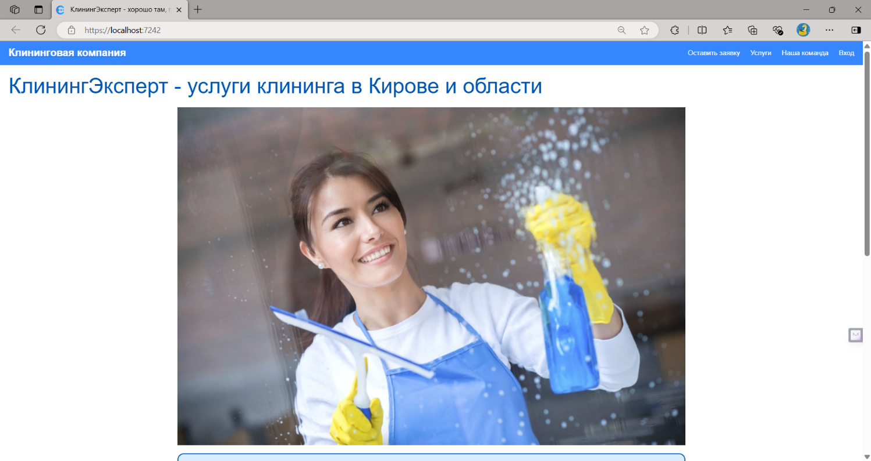

Рисунок 1 – Главная страница

4.1 Описание функционала для пользователя

Обычному пользователю доступен функционал отправки заявки на оказание услуг и просмотри различной информации о компании (услуги, клинеры).

**4.1.1 Форма отправки заявки**

Для создания новой заявки пользователю необходимо заполнить все поля для ввода и нажать на кнопку «Отправить». После этого произойдёт переход на главную страницу.

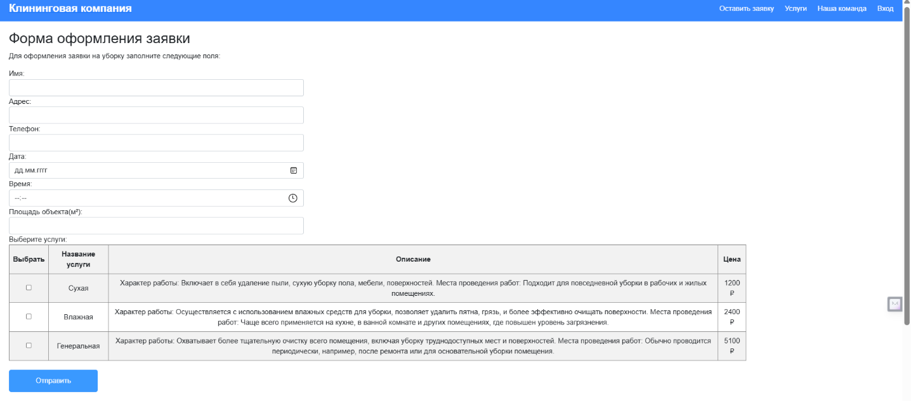

Рисунок 2 – Форма отправки заявки

**4.1.2 Просмотри информации о клинерах и услугах**

При нажатии на надпись «Наша команда» в шапке страницы осуществляется переход на страницу о клинерах компании, которая представлена на рисунке 3.

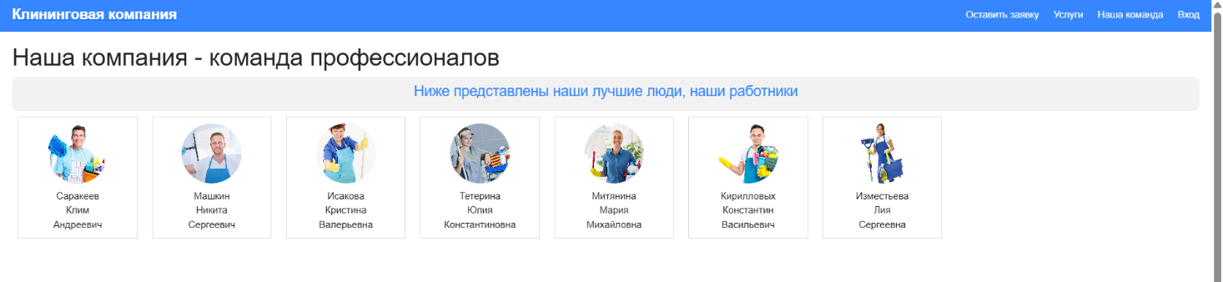

Рисунок 3 – Страница о клинерах

При нажатии на надпись «Услиги» в шапке страницы осуществляется переход на страницу о услугах компании, которая представлена на рисунке 4.

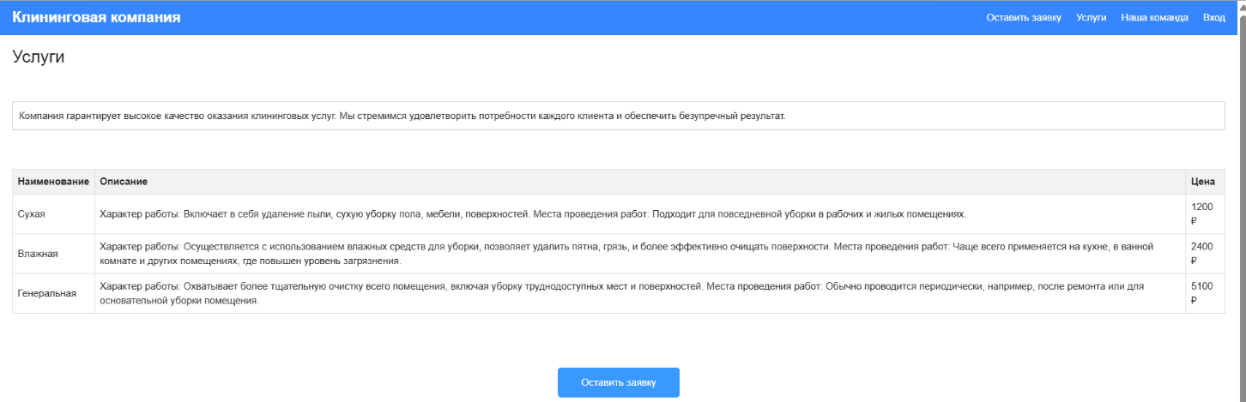

Рисунок 4 – Страница об услугах

**4.2 Описание функционала для администратора**

После входа в панель администратора необходимо нажать на надпись «Вход» в шапке сайта. На новой странице отображена форма для ввода, в которую необходимо записать логин и пароль существующего админа (по умолчанию – «admin» (логин), «admin» (пароль)).

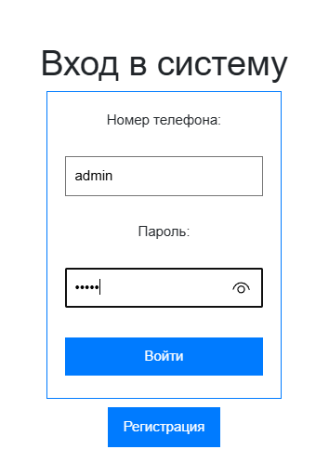

Рисунок 5 – Вход в админ панель

После успешного входа в панель администратора пользователя встречает следующая страница (см. рис. 6).

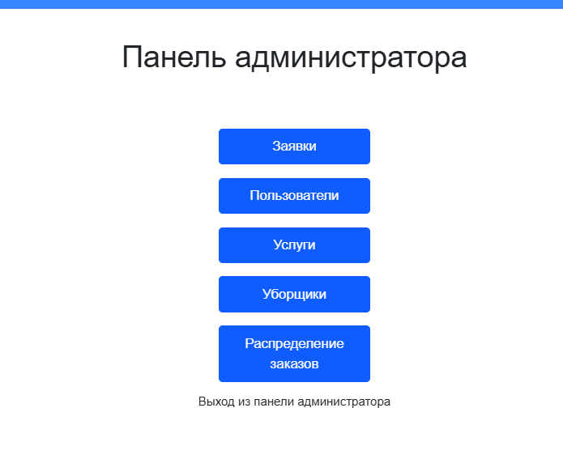

Рисунок 6 – Панель администратора

При нажатии на кнопку «Заявки» отображается база заявок (см. рис. 7).

Рисунок 7 – База заявок

Для редактирования заявки необходимо в базе заявок (в таблице) выбрать нужную запись и нажать на надпись «Изменить», после происходит переход на форму редактирования.

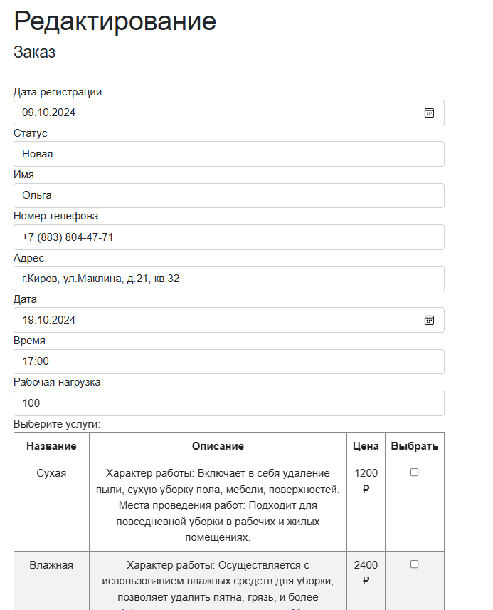

Рисунок 8 – Форма редактирования заявки

Для удаления заявки необходимо выбрать необходимую запись и нажать на надпись «Удалить». После происходит переход на форму удаления. Для удаления необходимо нажать кнопку «Удалить».

Рисунок 9 – Удаление записи

Для распределения заявок между клинерами необходимо перейти в раздел панели администратора «Распределение заказов». Осуществляется переход на страницу сайта со списком всех распределений между заказами (см.рис. 10).

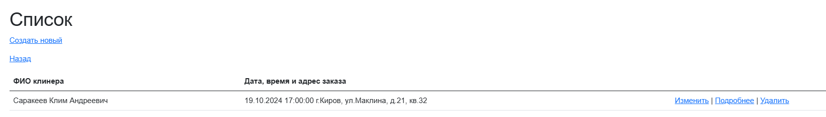

Рисунок 10 - Распределение заказов

Чтоб добавить новое распределение, необходимо нажать на странице «Распределение заказов» по ссылке «Создать новый». После происходит переход на новую страницу (см. рис. 11).

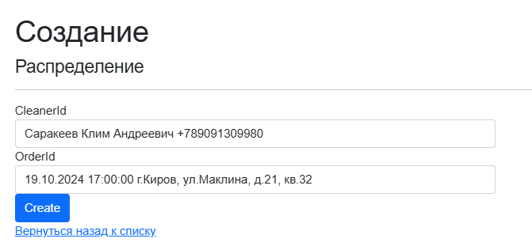

Рисунок 11 – Создание распределения

На этой странице необходимо выбрать необходимого клинера и заказ, а после нажать на кнопку «Create», после этого происходит переход на предыдущую страницу.

1. Аварийные ситуации

В процессе эксплуатации систем аварийные ситуации, выражающиеся в отсутствии отклика сервера, могут возникать по следующим причинам: физическая потеря связи с сервером системы; изменение сетевого адреса самого сервера; проведение регламентных работ на сервере, связанных с отключением служб и сервисов. При отсутствии отклика сервера следует обращаться к администратору системы.